Hierarchical Prediction and Context Adaptive
Coding for Lossless Color Image Compression

Abstract: La compresion sin perdidas en RGB se consigue decorrelacionando con una transformada de color reversible. La componente Y se codifica con un metodo de compresión sin perdidas en escalas de grises convencional. Para la crominancia se ha desarrollado un esquema jerarquico que utiliza los pixels superior, izquierdo e inferior para la predicción cuando los metodos convencionales solo utilizan superior e izquierdo. Tambien se define un modelo de contexto para la prediccion de la señal de error que corresponde a cada contexto. Se reduce la compresión respecto a JPEG2000.

Intro

Debido a los requisitos de ancho de banda las imagenes se suelen comprimir en formatos con perdidas que tienen una gran compresión a costa de degradar la imagen. Hay casos en los que se quiere evitar la perdida de calidad de la imagen como son medicina, arte, prensa... Las camaras y las pantallas mejoran su calidad al bajar el precio de la memoria por eso queremos mantener la calidad de nuestras fotos artisticas librandonos de los artefactos de la compresion. Es una razon por la que la compresion sin perdidas se hace mas importante aunque las imagenes comprimidas con perdidas siguen valiendo para ciertos casos.

Algunos de los sistemas utilizados son (en modo sin perdidas) JPEG, JPEG-LS, LOCO-I, CALIC, JPEG2000, JPEG XR. Los metodos LOCO-I y CALIC se desarrollaron durante el proceso de estandizacion de JPEG por lo que muchas de las ideas del LOCO-I se aplicaron al formato JPEG-LS aunque CALIC proporciona una compresión mayor a costa de mas computaciones.

Para la compresion de imagenes en color lo componentes de color se decorrelacionan con una transformada de color y cada uno de los componentes transformados se comprimen independientemente con los metodos anteriores. Por ejemplo la transformada RGB a YCbCr se utiliza en compresion con perdidas para imagen y video. En el caso de la compresion sin perdidas hay muchas transformaciones que no se pueden aplicar porque no se pueden invertir aritmeticamente. Por lo tanto se definio una transformada de color reversible (RCT) para JPEG2000. Se ha investigado mucho para encontrar mejores RCTs y llegar a una que se aproxime mejor a la transformación YcbCr.

SE quiere desarrollar un esquema de prediccion jerarquica mientras que muchos de los metodos de prediccion para imagen sin perdidas estan basados en la prediccion del escaneo raster que muchas veces no es eficiente en regiones de alta frecuencia.

La predccion jerarquica ya fue propuesta pero solo se interpola un pixel. Aqui se diseña un predictor dirigido a bordes y un modelo adaptativo al contexto para este esquema jerarquico. Se propone un metodo que pueda usar los pixels de la fila inferior y los de arriba y la izquierda para la predicción del pixel codificado.

Para la compresion de imagenes en color el RGB se transforma primero en YCuCv por la RCT mencionada y el canal Y se codifica con un sistema de compresion convencional. En el caso de los canales de crominancia Cu y Cv la variacion de señal suele ser menor que en RGB pero sigue siendo alta cerca de los bordes. Para una predicción mas ajustada y para un modelo de predicción de errores mas exacto se utiliza el esquema jerarquico: La imagen de crominancia se descompone en 2 subimagenes. Ej: Las filas pares e impares. Cuando se codifica la fila par Xe podemos usar sus pixels para predecir el pixel de la fila impar Xo. Ademas las propiedades estadisticas de las dos subimagenes no son muy diferentes, el predictor de errores de una subimagen se puede modelar a partir del de la otra que contribuye a mejorar el contexto de modelado de la codificacion aritmetica.

Se ha experimentado con imagenes de varios tipos y se ha visto que el metodo propuesto da una compresion superior a JPEG2000 y JPEG-XR en muchos casos.

Descomposicion jerarquica y prediccion de pixels

Los canales de crominancia Cu y Cv resultado de la RCT tienen diferentes estadisticas de Y y tambien de los planos de color RGB. En los canales de crominancia la variacion de señal total es suprime por la transformada de color pero la variacion sigue siendo alta en los bordes de los objetos. Los errores de prediccion en el canal de crominancia se reducen mucho en las regiones suaves pero siguen siendo altas en los bordes o en regiones con textura.

Para una compresion sin perdidas eficiente es importante estimar el error de prediccion para un modelo de contexto mejor incluso con una prediccion exacta. Por eso se propone un esquema de descomposicion jerarquica como este:
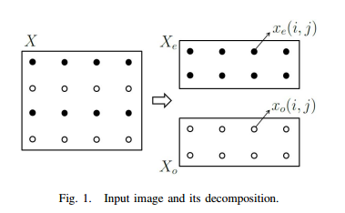

Los pixels de una imagen de entrada X se separan en dos subimagenes una imagen par Xe y una impar Xo. Primero se codifica Xe y se utiliza para predecir los pixels de Xo ademas Xe se utiliza para estimar las estadisticas de prediccion de errores de Xo. En la implementacion actual Xe se descompone una vez mas como se explica mas adelante.

Para la compresion de Xo utilizando Xe se emplea prediccion direccional para evitar grandes errores de prediccion cerca de los bordes. Para cada pixel Xo(i,j) el predictor horizontal xh(i,j) y el vertical xv(i,j) se definen como:

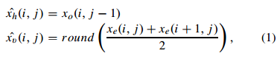

Uno de estos se selecciona como predictor de Xo(i,j). Con estos dos posibles predictores la aproximacion mas comun es “mode selection” donde se selecciona el mejor predictor para cada pixel y el modo (horizontal o vertical) se transmite como informacion complementaria. El predictor vertical suele ser mas correcto que el horizontal porque los pixels superior e inferior se utlizan para vertical mientra que para el horizontal solo esta el izquierdo. El horizontal solo es mas eficiente si los bordes son muy horizontales. Por ejemplo la frecuencia en la que se utiliza el predicto horizontal esta entre un 0.03% y un 1.45% de las imagenes probadas. El predictor vertical es el mas utilizado para muchos de los pixels y el modo de selección solo se utiliza cuando va a haber muchos bordes horizontales.

Para implementar esta idea se define una variable para la direccion del borde en cada pixel dir(i,j) que puede ser H o V. Actualmente solo sera H cuando el borde horizontal es muy fuerte y se aplicara V para el resto. Decidir esta direccion depende del algoritmo:

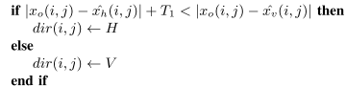

Se puede observar que la condicion para que el resultado sea H es menor que la condicion para que sea V.

Basandonos en la direccion de los pixels el algoritmo de prediccion es:

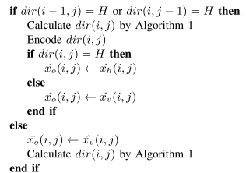

Se puede ver que tambien es mas facil que se elija el modo V.

Esquema de codificacion propuesto

La imagen se transforma de RGB a YCuCv por una RCT. La imagen de luminancia Y se codifica con cualquier codificador sin perdidas como CALIC, JPEG-LS o JPEG2000. Las imagenes de crominancia Cu y Cv se codifican según los metodos que se acaban de ver. Para ser mas especifico la se descomponen en imagen pares e impares.

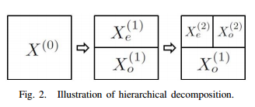

La subimagen X01 se predice y codifica mediante Xe1. La subimagen Xe1 se puede descomponer por columnas en una subimagen par Xe2 y la impar Xo2 donde Xo2 se comprime utilizando Xe2.

En la compresion sin perdidas predictiva una codificacion eficiente de la prediccion del error:

juega un rol importante. El metodo de prediccion propuesto suele generar errores de prediccion pequeños por el RCT y esquema de prediccion pero aun quedan errores muy altos cerca de los bordes o en las regiones con textura que degradan el rendimiento de compresion.

Para una compresion eficiente las estadisticas de simbolos (errores de prediccion) se deben describir bien con los parametros y/o modelos apropiados. Modelamos la prediccion de errores como una variable aleatoria

Donde Cn es el contexto de codificacion que refleja la magnitud de los bordes o las texturas. Cn es el nivel de pasos de cuantizacion de la actividad de pixels definida como:

La actividad local y sus pasos de cuanqitzacion se calculan con pixels de Xe porque estos estan disponibles y sus propiedades estadisticas son las mismas que para Xo. La actividad local se cuantiza en K pasos de forma que Cn representa el paso

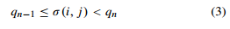

para n=1..K con q0=0 y qk infinito. El tamaño de los pasos de cuantizacion se determina de forma que cada uno incluye el mismo numero de elementos (actividades locales). Para cada contexto se utiliza un codificador adaptativo aritmetico para codificar la prediccion del error.
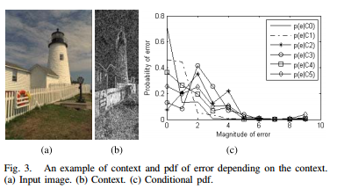

Se describe la propiedad estadistica de error bastante bien, la magnitud de error es grande cuando la actividad local es fuerte. El modelo propuesto puede ser efectivo para compresion con codificacion aritmetica.

Resultados experimentales

El metodo CALIC da mayor compresion que JPEG-LS a costa de una mayor complejidad computacional. Para la compresion en color JPEG2000 y JPEG-XR son mejores que la compresion por canales de CALIC incluso despues de RCT. Comparamos el metodo propuesto con JPEG2000 y JPEG-XR.

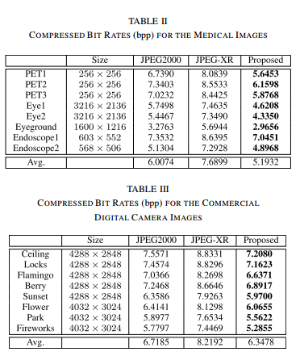

Designing an Efficient Image

Encryption-Then-Compression System via Prediction

Error Clustering and Random Permutation

Abstract: Por lo general la ecnriptacion se hace antes de la compresion de imagen. Esto supone un problema de como diseñar los algortimos de encriptacion y compresion ya que la compresion de los datos encriptados no es eficiente. Se diseña un sistema de encriptacion y compresion (ETC) donde la compresion con perdidas y sin ellas se tienen en cuenta. Ek esquema opera en el dominio de prediccion de error y da un nivel de seguridad alto. Tambien se demuestra que la aproximacion de codificacion aritmetica se puede explotar para comprimir eficientemente las imagenes. La compresion propuesta es un poco peor en terminos de compresion que los codificadores de imagen que ya hay que toman la imagen desencriptada como entrada. En contraste con muchos ETC la eficiencia de compresion no se ve muy afectada.

Introduccion
Pongamos como ejemplo que Alice quiere enviar una imagen I a Bob por medio de un canal inseguro proveido por Charlie. Lo normal seria comprimir I en B y luego encriptar B en Ie con una funcion de encriptacion Ek donde k es una clave secreta. Los datos encriptados Ie se pasan a Charlie que lo manda a Bob, cuando recibe Ie Bob desencripta y descomprime para recontruir I.
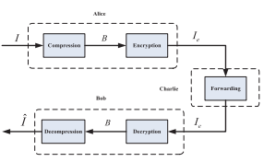

El paradigma de compresion de compresion y encriptado (CTE) tiene ciertos requisitos para muchos escenarios de transmision y el orden de encriptado y compresion se debe invertir en algunas situaciones. Alicia quiere proteger sus datos pero no quieres utilizar sus limitados recursos computacionales comprimiendo una imagen sobretodo cuando esta utilizando un dispositivo con pocos recursos como un movil. En contraste, el proveedor del canal Charlie quiere comprimir todo el trafico de la red para maximizar su uso por lo que seria mejor delegar el trabajo de compresion en Charlie que tiene recursos computacionales abundantes.
Un gran reto para el framework ETC es que la compresion debe ser conducida al dominio encriptado y Charlie no tiene acceso a la clave secreta k.
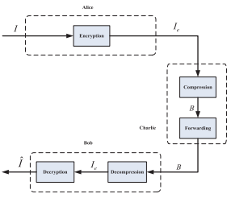

LA posibilidad de procesar señales encriptadas ha recibido mucha atencion en los ultimos años. Primero se ve que Charlie no va a poder comprimir los datos encriptados ya que no hay ninguna estructura de señal que pueda ser utilizada por un compresor tradicional. Johnson vio que un flujo de datos encriptados se puede comprimir con codificacion con principios de información secundarios sin comprometer la eficiencia de compresion ni la seguridad. Se propusieron unos algoritmos practicos para comprimir sin perdidas imagenes binarias encriptadas. Schonberg investigo despues el problema cuando las estadisticas de fuente subyacentes son desconocidas y las fuentes tienen memoria. Aplicando codigos LDPC en varios planos de bits y explotando la inter/intra correlacion Lazzeretti y Barni presentaron varios metodos para comprimir sin perdidas imagenes encriptadas. Kumar y Makur aplicaron la aproximacion al error de ...

